Техника и технологија - 5. pазред
(Издавачка кућа Клет)
Укупан број часова - 72
Број теме/ час | Редни  број часа | Техника и технологија-5. разред  Назив и садржај наставне теме
1/6 | 1-2 | Животно и радно окружење  -појам, улога и значај технике и технологије на развој друштва и животног окружења, подручја човековог рада и производње, занимања и послови у области технике и технологије
1/6 | 3-4 | -правила понашања и рада у кабинету, организација радног места и примена мера заштите на раду
1/6 | 5-6 | -коришћење техничких апарата и ИКТ уређаја у животном и радном окружењу
2/20 | 7-8 | Техничка и дигитална писменост  -прибор за техничко цртање, формати цтрежа, типови и дебљине линија
2/20 | 9-10 | -геометријско цртање, елементи котирања
2/20 | 11-12 | -размера
2/20 | 13-16 | -цртање техничког цртежа са елементима котирања
2/20 | 17-18 | -пренос података између ИКТ уређаја
2/20 | 19-20 | -дигитална обрада слике
2/20 | 21-22 | -креирање документа у програму за обраду текста
2/20 | 23-24 | -форматирање текста, убацивање слике и графике
2/20 | 25-26 | -интернет претрага и приступ online ресурсима
3/12 | 27-28 | Саобраћај  -улога, значај и историјски развој
3/12 | 29-30 | - врсте саобраћаја и саобраћајних средстава према намени
3/12 | 31-32 | -професије у подручју рада саобраћаја, употреба информационих технологија у савременом саобраћају
3/12 | 33-34 | -саобраћајна сигнализација – изглед и правила поступања
3/12 | 35-36 | -правила и прописи кретања пешака, возача бицикла и дечијих возила , обавезе и одговорности деце као учесника у саобраћају, заштитна опрема потребна за безбедно управљање бициклом и дечијим возилима, рачунарска симулација и саобраћајни полигон
3/12 | 37-38 | -израда саобраћајних знакова
4/20 | 39-40 | Ресурси и производња  -природни ресурси на Земљи, енергија и материјали
4/20 | 41-42 | -врсте, својства и примена природних материјала
4/20 | 43-44 | -технологија прераде дрвета, коже, текстила и папира
4/20 | 45-58 | -поступци и алата и прибор за ручну обраду лако обрадивог материјала
5/14 | 59-72 | Конструкторско моделовање  -приказивање идеје, поступка израде и израда предмета од лако обрадивих материјала
5.1. ЖИВОТНО И РАДНО ОКРУЖЕЊЕ

Појам, улога и значај технике и технологије на развој друштва и животног окружења, подручја човековог рада и производње, занимања и послови у области технике и технологије

Животно окружење човека чинеприрода, дроштво и техника.

Развој технике и технологије омогућио је знатно бржи развој техничких средстава.

Техника је скуп знања, вештина и оруђа која човек користи.

Појам „технологија“ изведен је од грчких речи techne , што значи вештина, и logos, што значи знање.

Технологија је поступак производње и прераде сировина у готове производе.

Правила понашања и рада у кабинету, организација радног места и примена мера заштите на раду

У кабинету за технику и технологију треба пажљиво припремити своје радно место и план рада.

Технички апарати су производи настали деловањем човековог ума и руку, употребом алата и машина.

Задатак технике је стварање, коришћење, одржавање и правилна употреба техничких апарата и прибора, као и омогућавање бољег живота.

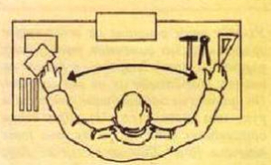

* Сл.1.11. Распоред алата и прибоира на радном столу (стр.11.)

Мере заштите на раду:

- у раду увек користити заштитну опрему;

- алат и електричне машине увек употребљавај правилно, на начин на који ти је наставник/-ца показао/-ла;

- електрични алат користити само у присуству наставника/-це;

- употребљавај само исправан алат и електричне машине;

- увек користи одговарајући алат;

- електричне машине никад не употребљавај мокрим рукама;

- избегавај груписање око радног места и разговор током рада;

- све уочене грешке, недостатке и неправилности на алату одмах пријави наставнику/-ци;

- после обавњљеног задатка, радну површину и алат очистити и вратити на предвиђено место.

Коришћење техничких апарата и ИКТ уређаја у животном и радном окружењу

- Технички апарати и уређаји налазе се свуда око нас и употребљавамо их свакодневно.
- Обавезно обавестити старије особе ако приметите неуобичајен рад уређаја.
- Водити раћчуна ода елекронски уређаји не дођу у додир са водом.
5.2. ТЕХНИЧКА И ДИГИТАЛНА ПИСМЕНОСТ

Прибор за техничко цртање, формати цтрежа, типови и дебљине линија

- Алгоритам представља прецизно дефинисане поступке којима се треба водити у току израде предмета, а прати пут од идеје до саме израде.
- Скица је цртеж нацртан слободном руком.
- Размера представља однос димезија истог предмета на цртежу и у природи, а размера може бити умањена, увећана и у природној величини.

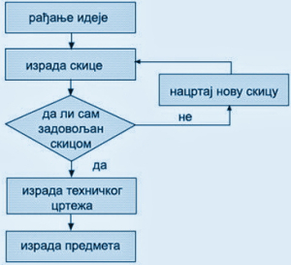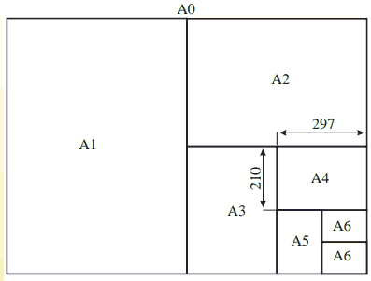

Сл. 3.1. Алгоритам од идеје до реализације (стр.44) Сл. 3.6. Формати папира (стр.46)

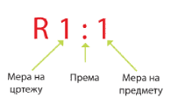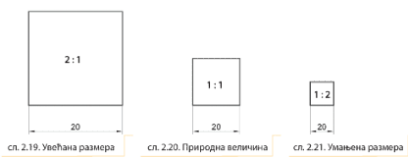

Сл. 3.11. Приказ размере (стр.48) Сл. 3.12. Однос размера (стр.48)
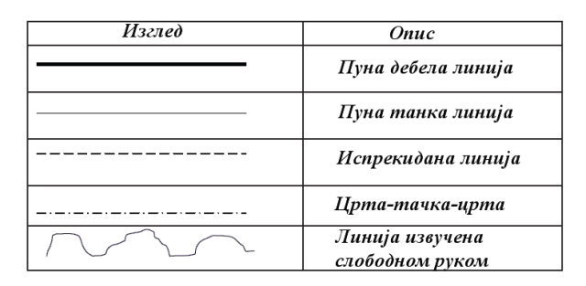

Сл. 3.13. Врсте линија (стр.48)

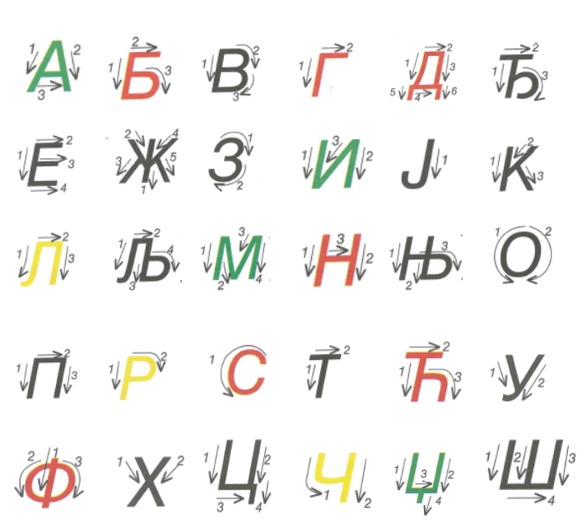

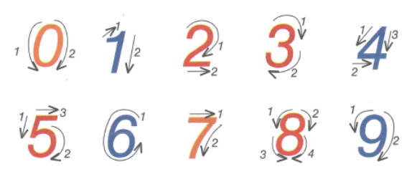
Вежба:
- Пример: ИМЕ и
- Задатак: своје име
Геометријско цртање, елементи котирања

- Технички цртежи могу бити
радионички, склопни и монтажни.

- Котирање (димензионисање) је
означавање мера на техничком цртежу.

- Котирањеможе бити: редно,
паралелно и комбиновано.

Сл. 3.22.-3.24. Врсте котирања (стр.52)

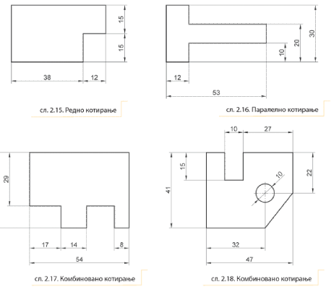

Вежба:
Нацртати: I технички цртеж – Танграм у R1:1, (са заглављем из књиге стр.47)
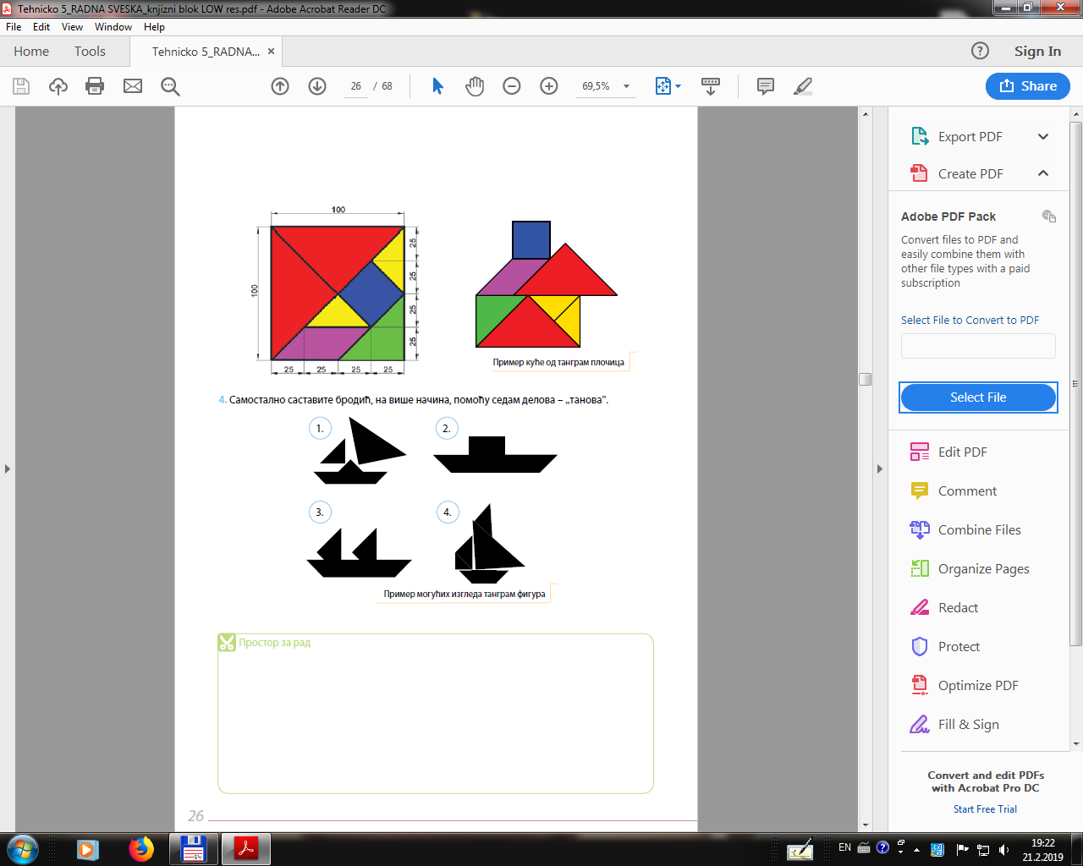

Размера - Јелкица
Цртање техничког цртежа са елементима котирања - Стругач

(Информатика 5 недеља) V разред: Word – основна упутства

- избор врсте слова (Home/Font/нпр. Arial)
- избор величине слова (Home/Font/ нпр.12 - size)
- подебљана слова (Home/Font/B – Bold (болдовање))
- искошена слова (Home/Font/I - Italic)
- подвучена слова (Home/Font/U - Underline)
- промена боје слова (Home/Font/)
- промена боје позадине (Home/Paragraph/Shading/)
- промена боје подлоге текста (Home/Font/Text/Hightlight color - )
- нумерисање – набрајање (Home/Paragraph/Bullets
- поравнање текста ( - лево/центар/десно)
- уоквирити текст (Home/Paragraph/Borders and Shading/Borders )
- направити табелу (Insert/Table)
- убацивање декоративног текста (Insert/Text/Word art/add effect)
- убацивање слика и облика (Insert/Ilustrations/Clip art или Shapes)
- боја странице (Page Layout/Page Background/Page color)
- уоквирити станицу (Home/Paragraph/Borders/Page Borders)
- нумерисање странице (Insert/Header and Footer/Page Numbers
- Header (Insert/Header) – понављање заглавља на свакој страни
- Footer (Insert/Footer) – понављање података на дну странице

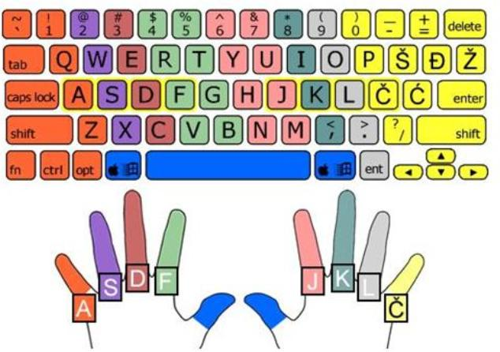

* https://internetzanatlija.com/2014/08/19/ucite-slepo-kucanje-na-srpskoj-tastaturi/
5.3. Саобраћај

Улога, значај и историјски развој

- Проналазак точка имао је пресудну улогу у развоју саобраћаја
- Нова ера у развоју саобраћаја настала је након Прве индустријске револуције, применом парне машине у конструисању савремених саобраћајних средстава.

Врсте саобраћаја и саобраћајних средстава према намени

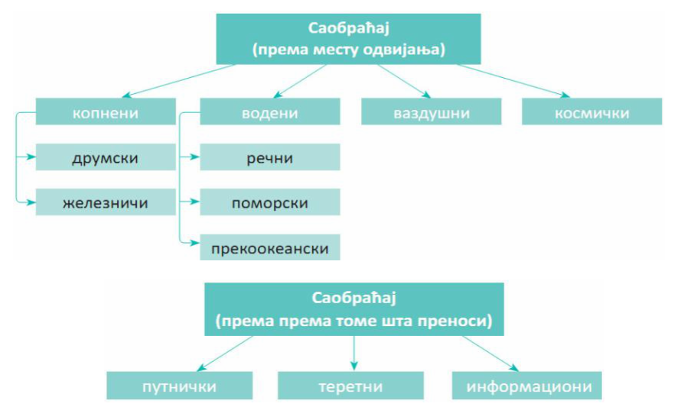

Професије у подручју рада саобраћаја, употреба информационих технологија у савременом саобраћају

Основни циљ занимања саобраћајне струке јесте да омогући да се људи, роба и добра свих врста, безбедно и брзо превезу са једног места на друго.

Саобраћајна сигнализација – изглед и правила поступања

- Правила понашања у саобраћају одређена су саобраћајним прописима.
- Основни делови пута су: коловоз, коловозна трака, саобраћајна трака и тротоар.
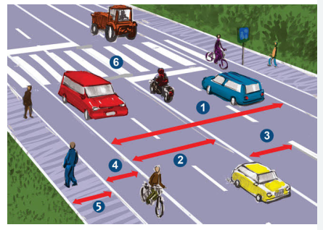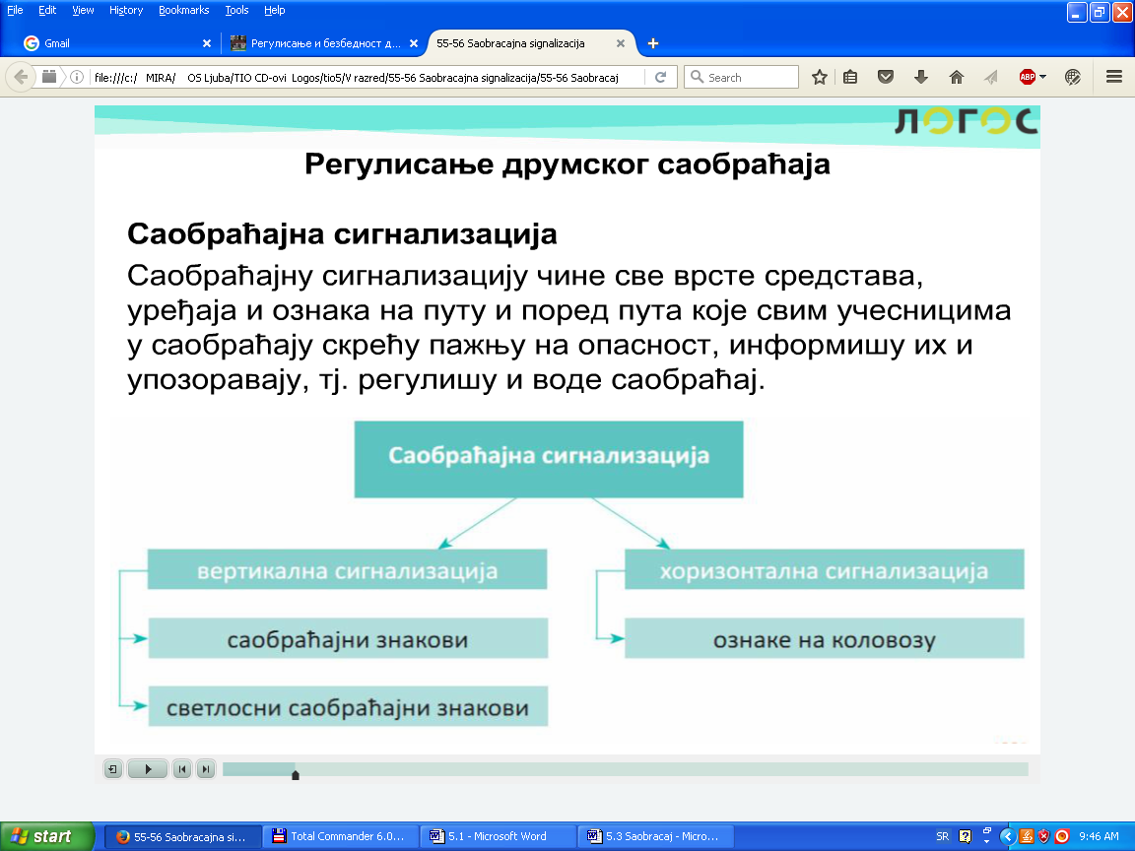

Сл.2.41. Коловоз, коловозна трака, саобраћајна трака (стр.28) Сл.Врсте саобраћајне сигнализације
- Саобраћајна сигнализација може бити: хоризонтална и вертикална
- Пешачки прелаз спада у хоризонталну сигнализацију.
- Саобраћајни знакови деле се на знакове опасности, знакове изричитих наредби, знакове обавештења и допунске табле.
- Семафор је уређај за регулисање саобраћаја помоћу светлосних сигнала.
- Саобраћајни полицајац има предност над целокупном осталом саобраћајном сигнализацијом, укључујући семафоре и саобраћајне знакове.

Нацртати сл. Саобраћајног полицајца по избору.

Вежба: Нацртати по три знака сваке врсте саобраћајних знакова (3х3),
са заглављем: Саобраћајни знаци

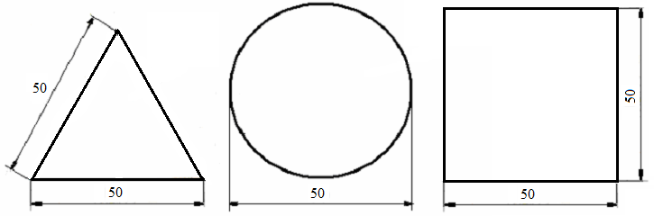

Правила и прописи кретања пешака, возача бицикла и дечијих возила , обавезе и одговорности деце као учесника у саобраћају, заштитна опрема потребна за безбедно управљање бициклом и дечијим возилима, рачунарска симулација и саобраћајни полигон

Преписати:
- Приликом преласка преко коловоза потребно је да пешак добро обрати пажњу на друге учеснике у саобраћају.
- Сваки учесник у саобраћају мора да поштује одређена правила и прописе кретања.
- Деца млађа од 12 година не смеју да седе на предњем седишту у аутомобилу.
- Каа се возите аутомобилом, обавезно ставите сигурносни појас, било да седите на предњем, било задњем седишту.
- Бицикл је превозно средство с најмање два точка које се покреће снагом возача.
- Бициклиста је сваки учесник у саобраћају који седи на бициклу и вози га и на њега се односе исти саобраћајни прописи као и на возаче других возила у саобраћају.
- Бициклистичка стаза је пут намењен искључиво за кретање бицикала.
- Важно је да бицикл одговара узрасу детета и да буде одговарајућих димензија, као и да седиште буде постављено тако да дете може ногама да дохвати тло када стане.
- Бициклиста који учествује у саобраћају мора поседовати заштитну опрему.

Симулација са диска...

Израда саобраћајних знакова

5.4. Ресурси и производња

Природни ресурси на земљи, енергија и материјали

- Планета Земља располаже огромним природним ресурсима, али их морамо плански користити.
- Обновљиви ресурси су одрживи и троше се спорије него што се обнављају, то су: енергија ветра, енергија воде, енергија Сунца, геотермална енергија, биомаса и др.
- Необновљиви ресурси не могу поново настати или су им потребни милиони година да би се обновили, то су: угаљ, нафта, природни гас, руде...
- Природни ресурси се користе за производњу важних животних намирница, за производњу различитих алата, машина и уређаја, за добијање електричне енергије, за грејање и сл.
- Енергија је свуда око нас.
- Трансформација енергије је процес претварања енергије из једног облика у други.

Врсте, својства и примена природних материјала

- Сви материјали се деле на природне и вештачке. Материјали имају физичка, хемијска, механичка и технолошка својства.

Дрво
- Дрво је материјал природног порекла који се у великој мери користи у индустрији, грађевинарству и за огрев.
- Дрво има малу тежину, лако се обрађује и добар је изолатор.
- Лоша својства дрвета: трули под утицајем влаге, бактерија и запаљиво је.
- Резањем дрвета добијају се греде, даске и летве.
- За добијање папира од дрвета постоје два поступка: механички и хемијски.
- Полупроизводи од дрвета су: фурнир, шперплоча, панел-плоча, иверица, лесонит и медијапан.

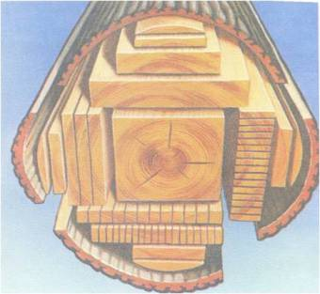

Папир
- Папир се може добити од дрвета, текстила, стабљика житарица и лана и рециклажног папира.
- Папир се дели на обичан папир, полукартон, картон и лепенку.
- Лепенка настаје лепљењем већег броја слојева папира.

Текстил
- Текстил је еластичан материјал састављен од влакана.
- Добија се преплитањем предива – ткањем.
- Уздужно предиво (јаче) зове се основа, а попречно предиво (слабије) зове се потка.

Кожа
- Природна кожа отпорна је на повишене температуре.
- Вештачка кожа не пропушта воду.

Технологија прераде дрвета, коже, текстила и папира

- Ручне или машинске тестере се користе за резање материјала.
- Турпије се користе за обраду површине неког материјала.
- Спајање материјала може се вршити помоћу лепка.
- Материјале који се рециклирају треба одлагати у за то предвиђене контејнере.
- Заштитом животне средине штитимо и себе.

Поступци и алата и прибор за ручну обраду лако обрадивог материјала
(Израда једноставнијих практичих радова од папира, картона, шперплоче, тканине, коже и др.)

ПАПИР | КАРТОН | ТКАНИНА | РЕЦИКЛАЖА | ШПЕРПЛОЧА
- (авиончић),  - ветрењача,  - bookmark, | - рам за слику, | - привезак од пертли,  - футроле за телефон/наоч. | - магнет за фрижидер од пластике,  - саксије | - стругач,  - сталак за салвете,

5.5. Конструкторско моделовање
(приказивање идеје, поступка израде и израда предмета од лако обрадивих материјала)
-Самостални пројекти/рад по (сложенијем) моделу

